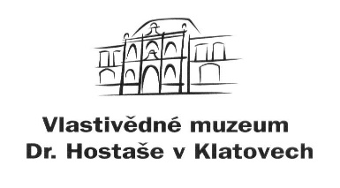
Objednávka č.: 71/ 2024

příspěvková organizace

Datum: 20. 5. 2024

Objednavatel: Vlastivědné muzeum Dr. Hostaše v Klatovech,

příspěvková organizace

Hostašova 1, 339 01 Klatovy IV

IČO: 00075078
DIČ: CZ00075078
Telefon: 376 326 362
Bankovní spojení: ………………..
Číslo účtu: ……………….

Adresa dodavatele: K + B Elektro-Technik
Domažlická 172a, 318 00 Plzeň 3
IČ: 16736907
jsvoboda@kbelektro.cz

Obsah objednávky:
Expozice lidové architektury v Chanovicích – upgrade datové sítě a nový pokladní systém dle nabídky ze dne 2. 4. 2024.

Dohodnutá cena: 406.182,- Kč včetně DPH

Typ zakázky: služby

Termín dodávky: 20. 6. 2024

Způsob úhrady: bankovním převodem

Jsme plátci daně z přidané hodnoty.
Fakturu zašlete výhradně na adresu objednavatele nebo e-mail: ekonom@muzeumklatovy.cz
Na faktuře uveďte číslo objednávky a přiložte její kopii, jinak může být účet vrácen.

Vyřízením objednávky pověřen: Libor Kodýdek ……………………………….

(pověření přijímá)

Datum schválení požadavku na objednávku 20. 5. 2024

…………………………………………. ……………………………………………..
Mgr. Luboš Smolík Mgr. Ivan Šlajs
ředitel organizace správce rozpočtu

